***Информация***

***о социально-аналитическом и духовно-нравственном паспорте на граждан, проживающих на территории Чеченской Республики в возрасте от 14 до 35 лет***

*В целях исполнения протокольного поручения Главы ЧР от 15 февраля 2016 года № 01-09 была проведена перепись населения от 14 до 35 лет на территории Чеченской Республики.*

*18 февраля Лида Мусаевна провела совещание и объяснила коллективу, что все должны участвовать в данной переписи и помочь администрации нашего села.*

*В ходе переписи был задействован весь педагогический коллектив вне ущерб занятий, т.е. учителя первой смены ходили по домам во вторую смену, и наоборот.*

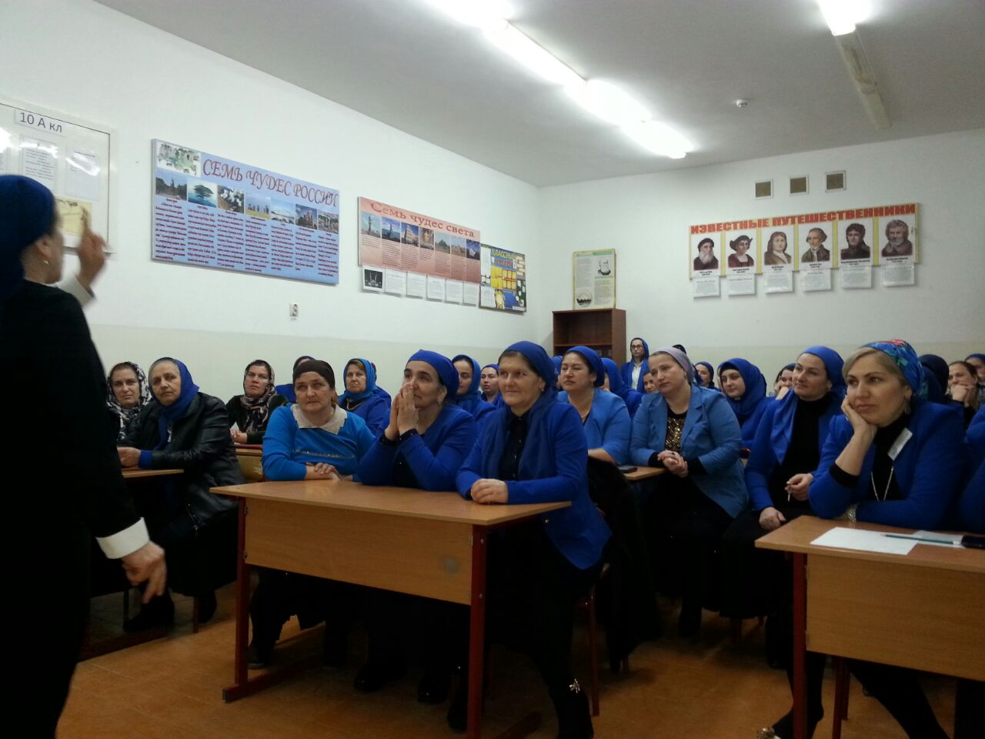

***Зам. директора ВР: З.Э. Мажидова***